GE Smyle Waschtisch, 65x48cm m. Hl., m. Ül., weiß, KeraTect

Geberit

Eigenschaften

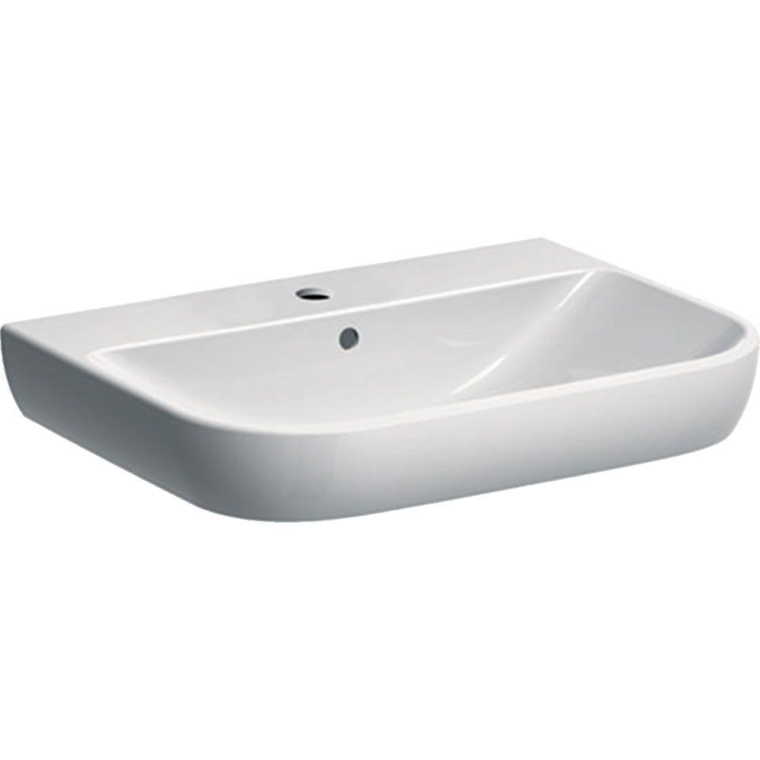

GTIN:

4025416430117

HAN:

500230018

Farbton

weiß

Form

rechteckig

Montageart

hängend

Oberfläche

glänzend, Schmutz abweisend

Produkt

Einzelbecken

Werkstoff

Keramik

Anzahl Plätze

1,00

Höhe (mm)

165,00

Tiefe (mm)

480,00

Armaturenloch

Mitte

Befestigungsart

Dübelbolzen

Einbau/Montage/Aufstellung

Wandmontage

Ausladung Becken (mm)

480,00

Breite/Durchmesser (mm)

650,00

Mittenabstand Schraubenlöcher (mm)

280,00

Sichtbarkeit Überlauf

true